1 Questions directrices pour la conception
et la préparation

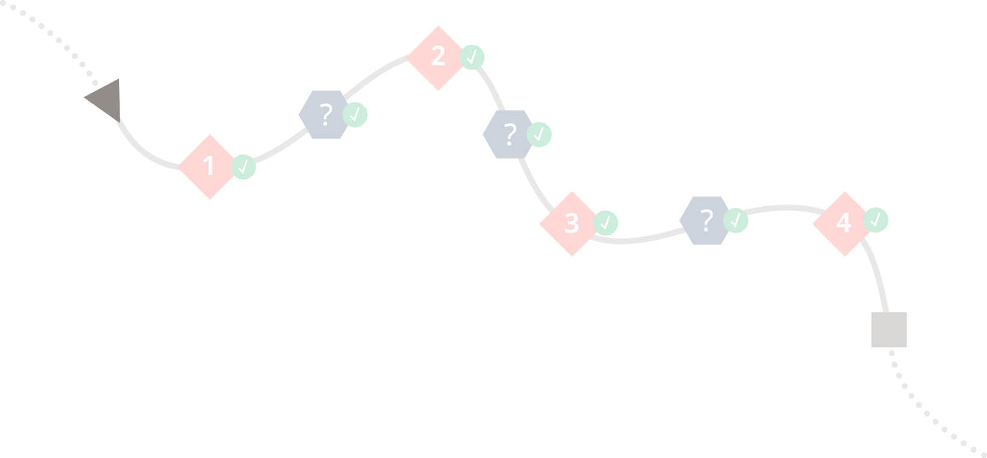
- Quel est exactement le problème et quel est l’objectif de la campagne ou de la mesure (en lien avec l’état visé et la problématique) ?
- Peut-on aborder la problématique en formulant une solution comportementale afin de parvenir à l’état visé ?
- Qui fait partie du groupe cible et quelles parties prenantes pertinentes doivent être associées ?
- Quel est l’état momentané dans le groupe cible (en lien avec le comportement problématique et le comportement recherché) ?
- Qu’est-ce qui a déjà été entrepris pour atteindre le groupe cible ou l’état visé et quels enseignements peut-on en tirer ?
- Est-ce que tous les participants à la conception et à la réalisation sont au clair quant à l’état visé, au groupe cible et aux démarches à entreprendre quand et par qui ?

Répondre aussi concrètement que possible et définir les modes de comportement de chaque groupe cible (= groupe auquel s’adresse la campagne ou la mesure pour provoquer un changement). Distinguer les parties prenantes des modes de comportement.

Conseil
Se référer à un groupe cible défini aussi précisément que possible et toujours répondre aux questions directrices en se référant seulement à ce groupe cible. Si plusieurs groupes cibles différents doivent être atteints, répondre aux questions directrices pour chaque groupe cible afin d’adapter le mieux possible les mesures à chacun.

Quelle est exactement la problématique ?
On a identifé la problématique suivante à résoudre ou à atténuer :

On met l’accent sur le groupe cible :

Le(s) mode(s) de comportement suivant(s) du groupe cible renforce(nt) considérablement la problématique ou la maintiennent (comportements problématiques) :

État visé à atteindre ou à renforcer :

Le comportement recherché suivant doit être encouragé pour résoudre la problématique et parvenir à l’état visé :

Le groupe cible est-il en principe capable d’adapter son comportement ou des défis particuliers se dessinent-ils déjà en amont ?

Outre le groupe cible, on doit observer les acteurs et les parties prenantes suivants quand on aborde la problématique pour atteindre l’état visé et le comportement recherché.
Acteurs et parties prenantes qui devraient soutenir la campagne ou la mesure

Brève justification de cette appréciation :

Acteurs et parties prenantes qui seraient contre la campagne ou la mesure

Brève justification de cette appréciation :

Pour répondre clairement à ces questions, des éclaircissements ou des recherches sont encore nécessaires dans les domaines suivants :

